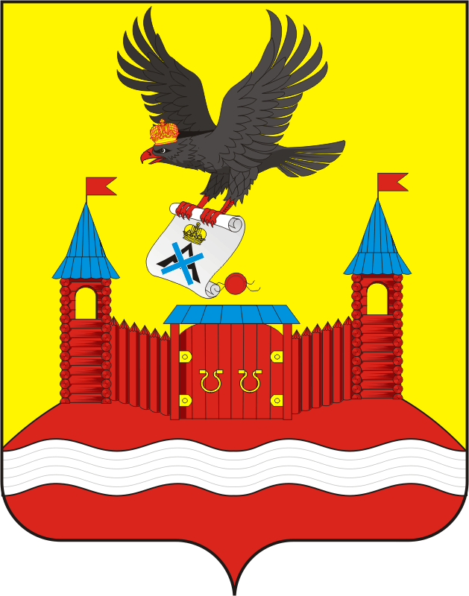
СОВЕТ ДЕПУТАТОВ МУНИЦИПАЛЬНОГО ОБРАЗОВАНИЯ НОВОЧЕРКаССКИЙ СЕЛЬСОВЕТ САРАКТАШСКОГО РАЙОНА ОРЕНБУРГСКОЙ ОБЛАСТИ
четвертый СОЗЫВ

РЕШЕНИЕ
внеочередного тридцать второго заседания Совета депутатов
муниципального образования Новочеркасский сельсовет
четвертого созыва

27.12.2023 с. Новочеркасск № 156

О внесении изменений в Приложение к решению Совета депутатов Новочеркасского сельсовета от 28 марта 2023 года № 123 «Об утверждении Положения о порядке оплаты труда главы муниципального образования Новочеркасский сельсовет Саракташского района
Оренбургской области»

На основании пункта 4 статьи 86 Бюджетного кодекса Российской Федерации, статьи 16 Закона Оренбургской области от 12.09.1997 № 130/32-ОЗ "О статусе выборного должностного лица местного самоуправления", Закона Оренбургской области от 10.10.2007 № 1611/339-IV-ОЗ «О муниципальной службе в Оренбургской области» и руководствуясь Уставом сельского поселения Новочеркасский сельсовет Саракташского района Оренбургской области,

Совет депутатов сельсовета

Р Е Ш И Л:

1. Внести в Приложение к решению Совета депутатов Новочеркасского сельсовета от 28 марта 2023 года № 123 ««Об утверждении Положения о порядке оплаты труда главы муниципального образования Новочеркасский сельсовет Саракташского района Оренбургской области» (далее – Положение), следующие изменения:
1.1.Пункт 2.1. раздела 2 Положения изложить в редакции следующего содержания:
«2.1. Должностной оклад главы муниципального образования составляет 26663,0 рублей.
Размер должностного оклада главы муниципального образования увеличивается (индексируется) ежегодно на величину не ниже индекса роста потребительских цен в соответствии с прогнозом социально-экономического развития Российской Федерации;
Размеры оклада при индексации округляются до целого рубля в сторону увеличения.».
1.2. В пункте 9.1. раздела 9 Положения слова «постановления администрации Саракташского района» заменить словами «распоряжения администрации Новочеркасского сельсовета»
2. Настоящее решение вступает в силу после официального опубликования в информационном бюллетене «Новочеркасский сельсовет» и распространяет свое действие на правоотношения, возникшие с 1 января 2023 года.
3. Контроль за исполнением настоящего решения возложить на постоянную комиссию Совета депутатов сельсовета по бюджетной, налоговой и финансовой политике, собственности и экономическим вопросам, торговле и быту (Закиров Р.Г.).

Председатель Совета депутатов Г.Е.Матвеев

Глава сельсовета Н.Ф.Суюндуков

Разослано: постоянной комиссии, бухгалтерии сельсовета, финансовому отделу района, прокуратуре района

